МКОУ «Герейхановская СОШ №2 им. М. Дибирова»
Отчет проведенных мероприятий посвящённых «Неделя правового просвещения».

Доводим до Вашего сведения, что в нашей школе с 10 по 17 февраля текущего года проведены мероприятия, Недели правового просвещения по вопросам об административной и уголовной ответственности за совершение правонарушений экстремистской и террористической направленности.
Цель мероприятий:
-Развить в воспитанниках сострадание к жертвам терроризма;
-Вызвать отрицание терроризма как явления;
-Привести к осознанию важности собственного участия в вопросах безопасности страны и собственной безопасности.
В работе использованы разные формы с применением ИКТ:

В ходе мероприятий, было видно, что дети сопереживают и осознают всю горечь произошедшего, уважительно относятся к памяти погибших, осознают важность извлечения уроков истории для собственного и национального будущего, стараются понять события, происходящие в стране и мире и адекватно оценивать их. Память о погибших жертвах этого страшного террора была почтена минутой молчания. Прочитанные стихи, выступления ребят и просмотренные кадры видео, фото на слайдах презентации - все это было направлено на то, чтобы дети знали и помнили ,что терроризм – это горе, это разрушение, это зло, которому нет места в современном мире.
Была организована встреча 8-11 классов с участковым уполномоченным капитаном полиции Рамазовым А.И. и с старшим инспектором по делам несовершеннолетних ОМВД России по Сулейман Стальскому району майором полиции Ибрагимовым В.Ф. Учащиеся с удовольствием слушали представителей правоохранительных органов и в конце ребята задавали интересующихся их вопросы.

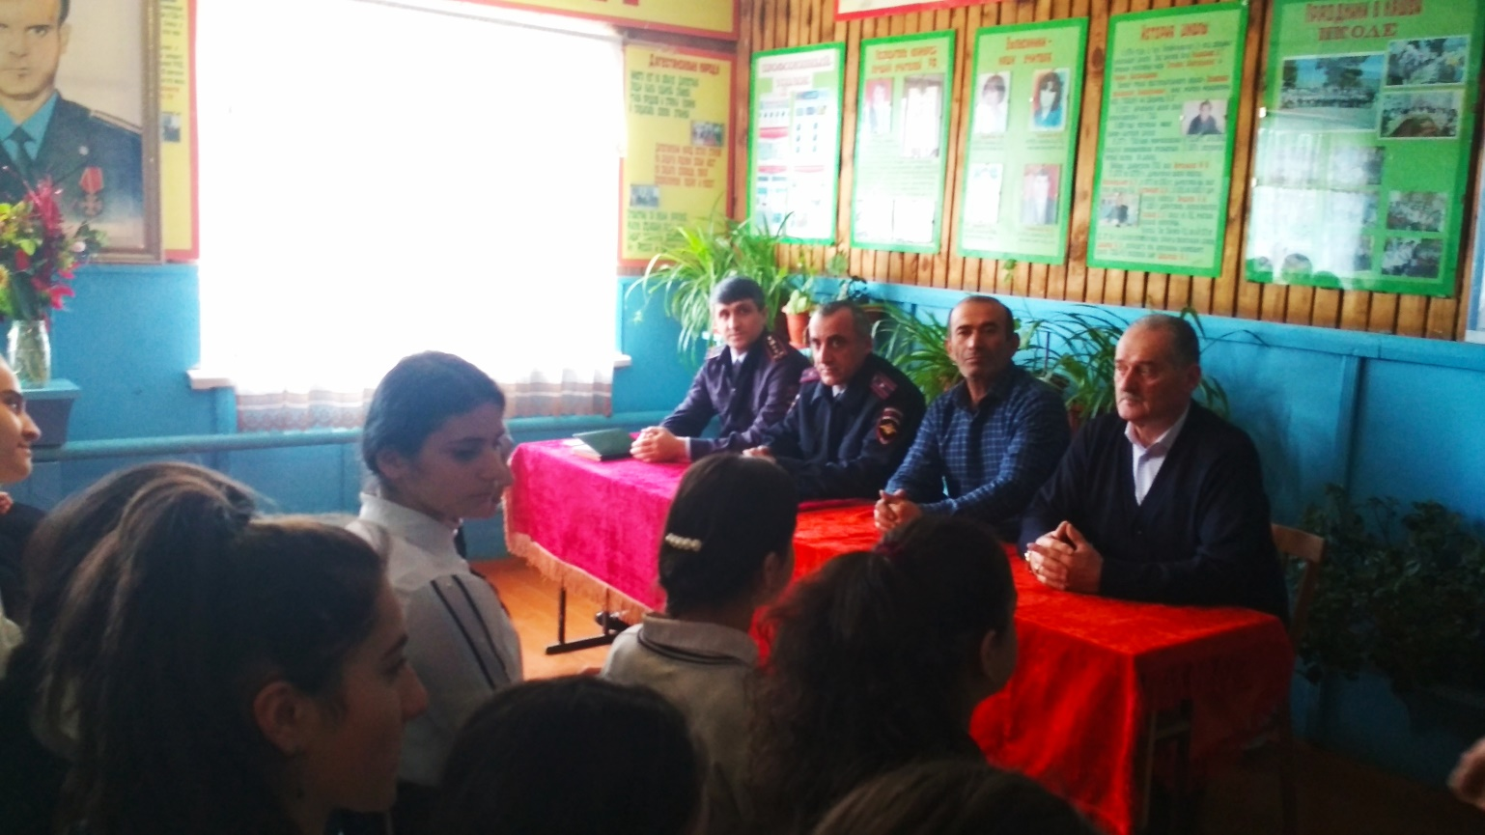
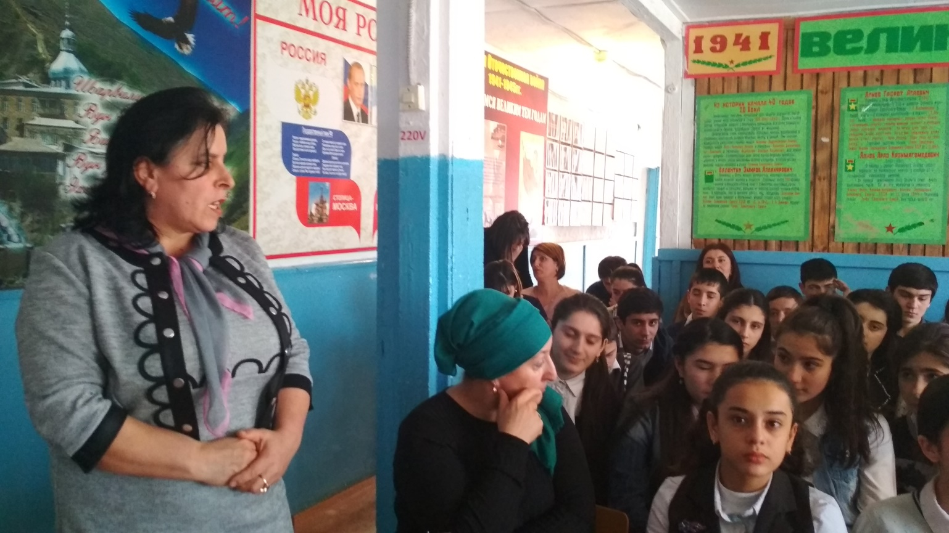

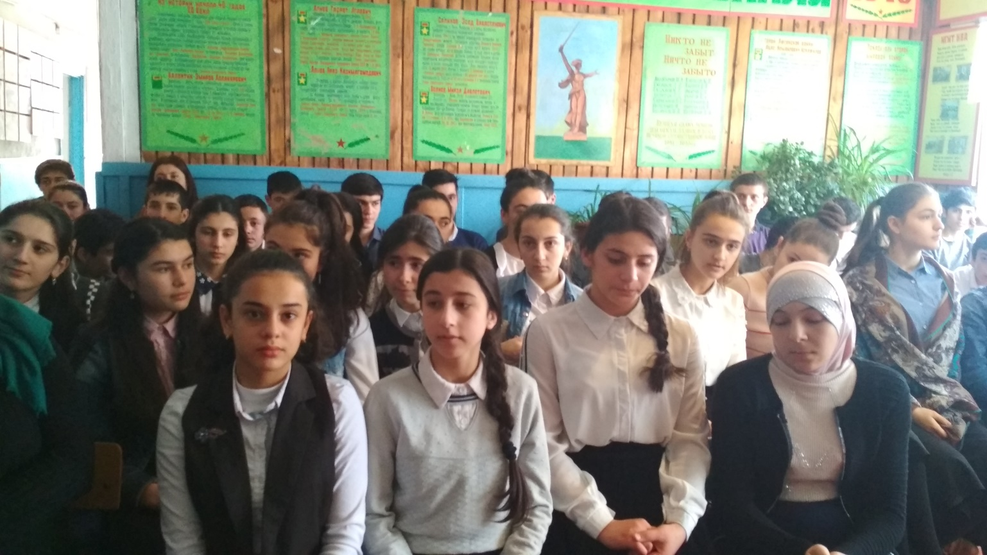

В 5-7 классах были проведены классные часы по данной тематике:
5 класс - «Возьмемся за руки, друзья!»
Цель:
1. Расширить знаний детей о дружбе.
Задачи:
1. Развитие умения аргументировать свою точку зрения.
2. Формирование нравственных качеств обучающихся: умение дружить, беречь дружбу, общаться в коллективе.
3. Воспитание доброжелательности, уважения друг к другу.

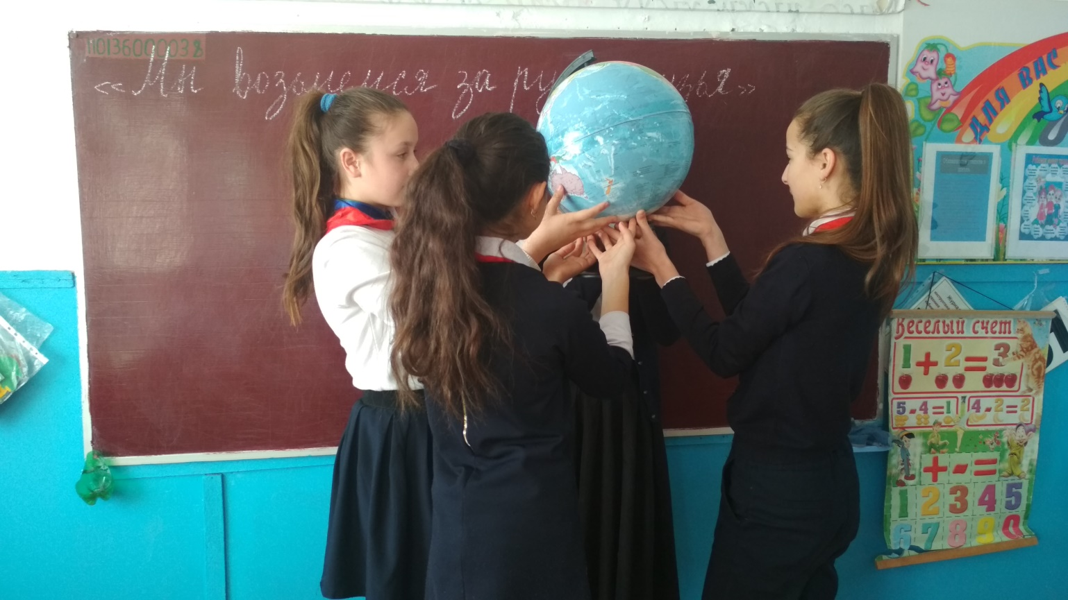

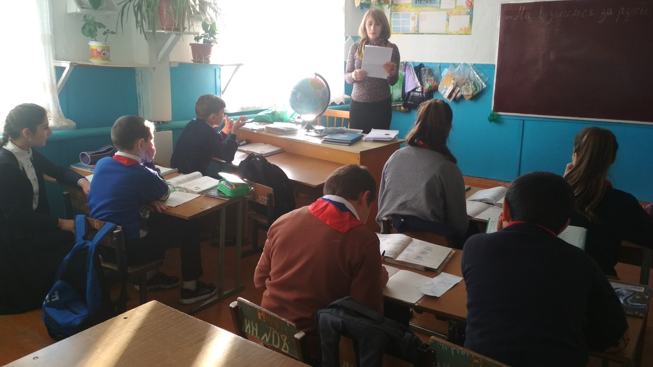

6 класс - «Экстремизму и терроризму – НЕТ!»;
7 класс - «Терроризм – угроза, которая касается каждого».

Цель: формирование общественного сознания и гражданской позиции подрастающего поколения, объяснить сущность терроризма; содействовать формированию толерантности и профилактики межнациональной розни и нетерпимости; ознакомить учащихся с основными правилами поведения в условиях теракта ( памятка каждому учащемуся), воспитание ответственного отношения к своей жизни и жизни окружающих.
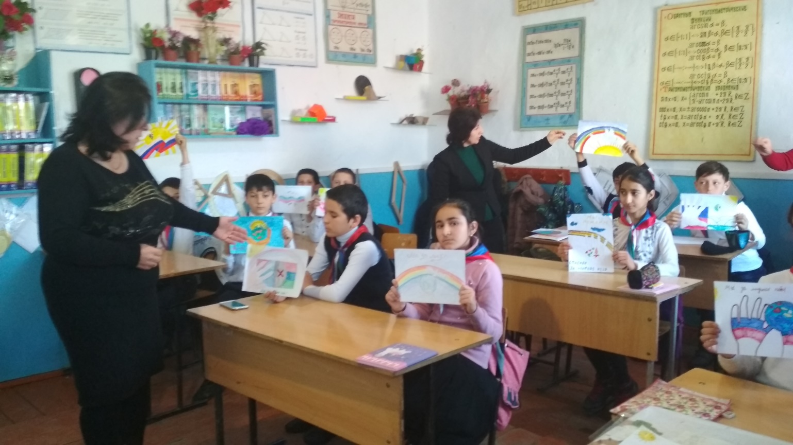

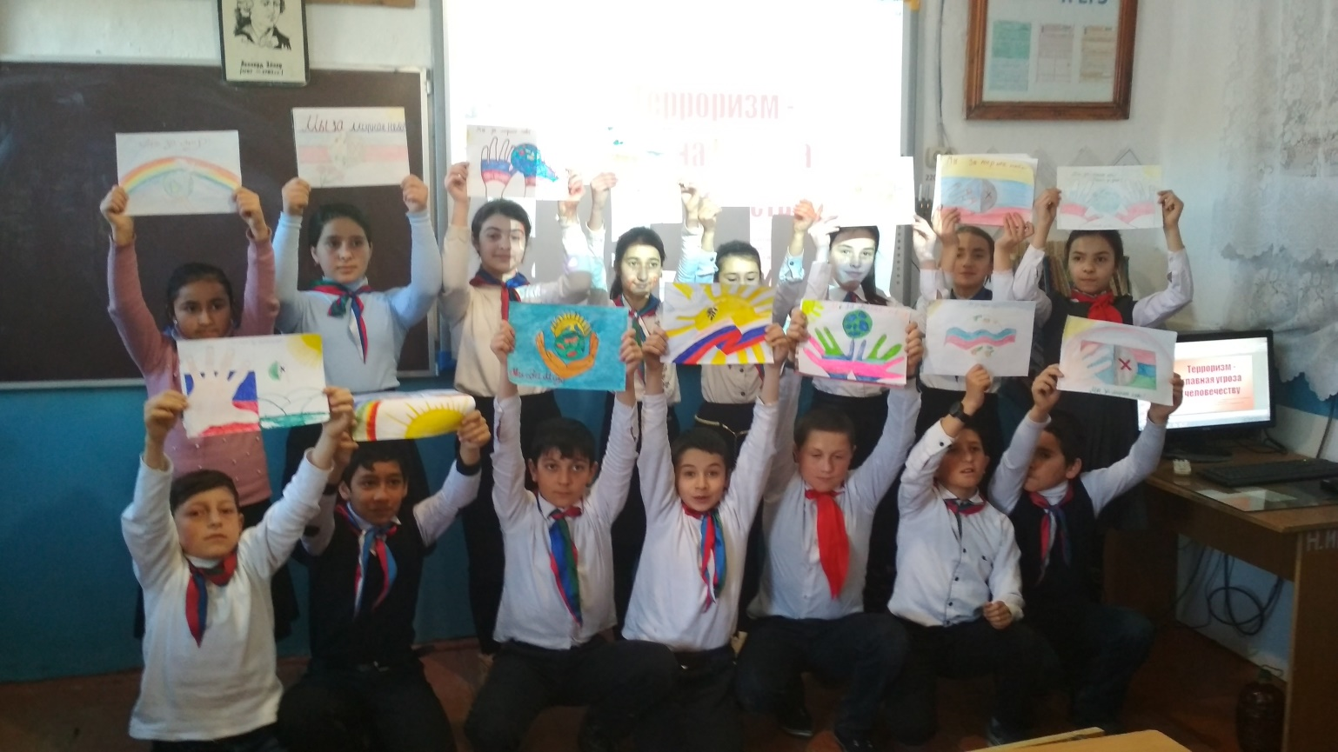
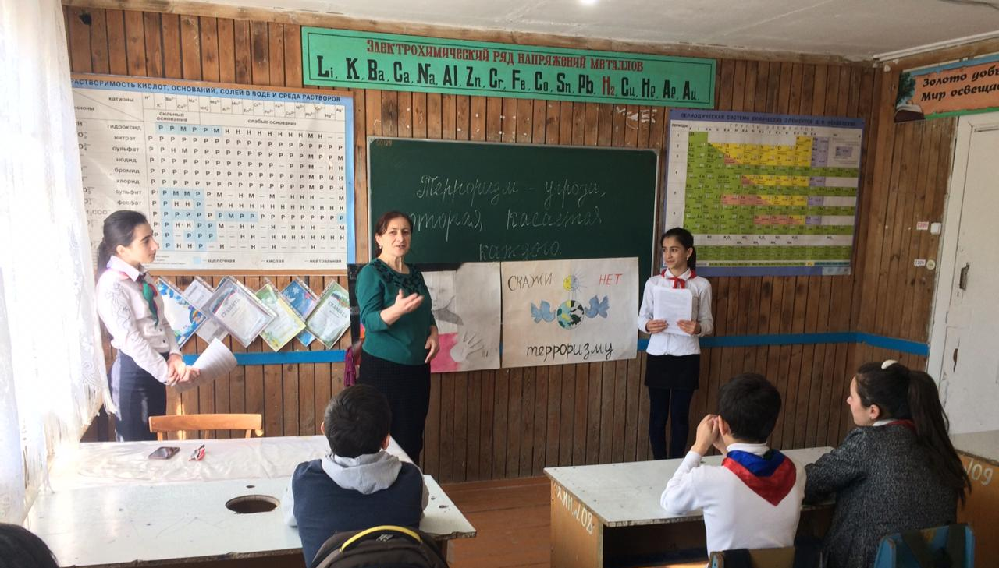

В начальных классах была проведена акция « Мы разные, но мы вместе».

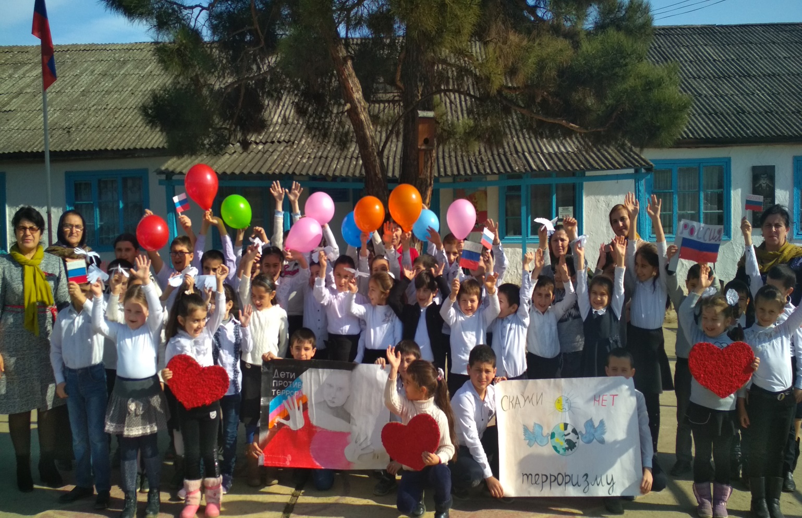

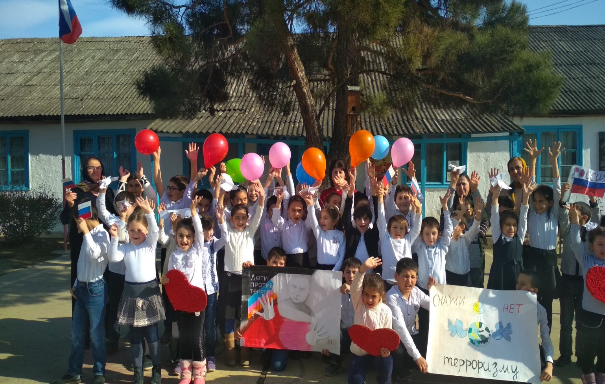

Был проведен конкурс рисунков «Победа деда - моя Победа», где первое место заняла ученица 8 класса Агарагимова М.

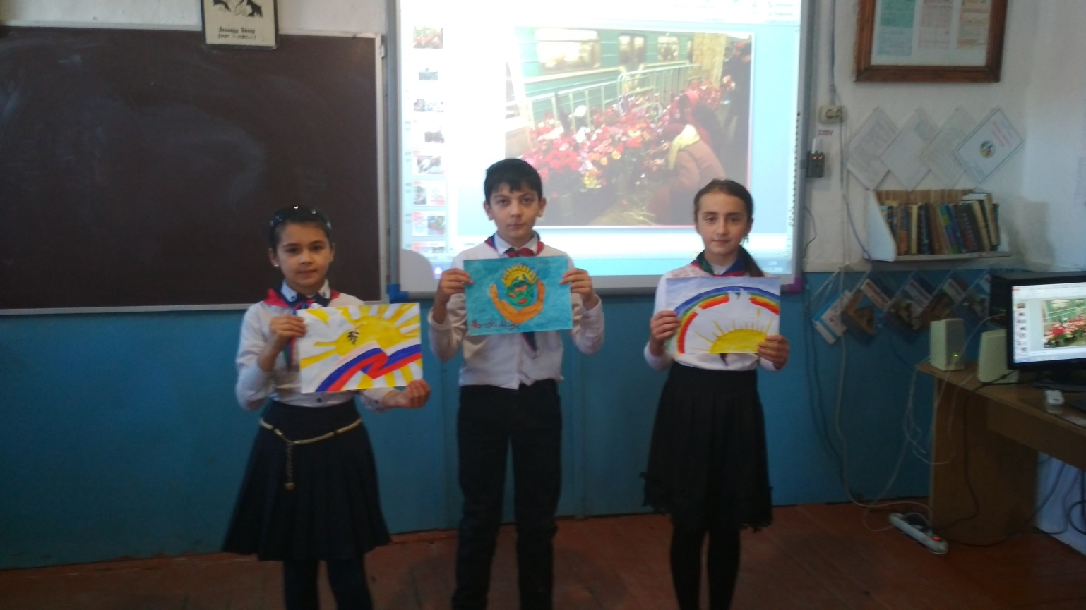

Подводя итоги мероприятий, сделали вывод, что терроризм самое опасное социальное явление с негативными последствиями .
(Информация о проводимых мероприятиях размещена на сайте учреждения.)

ЗДВР Исакова М.А.

